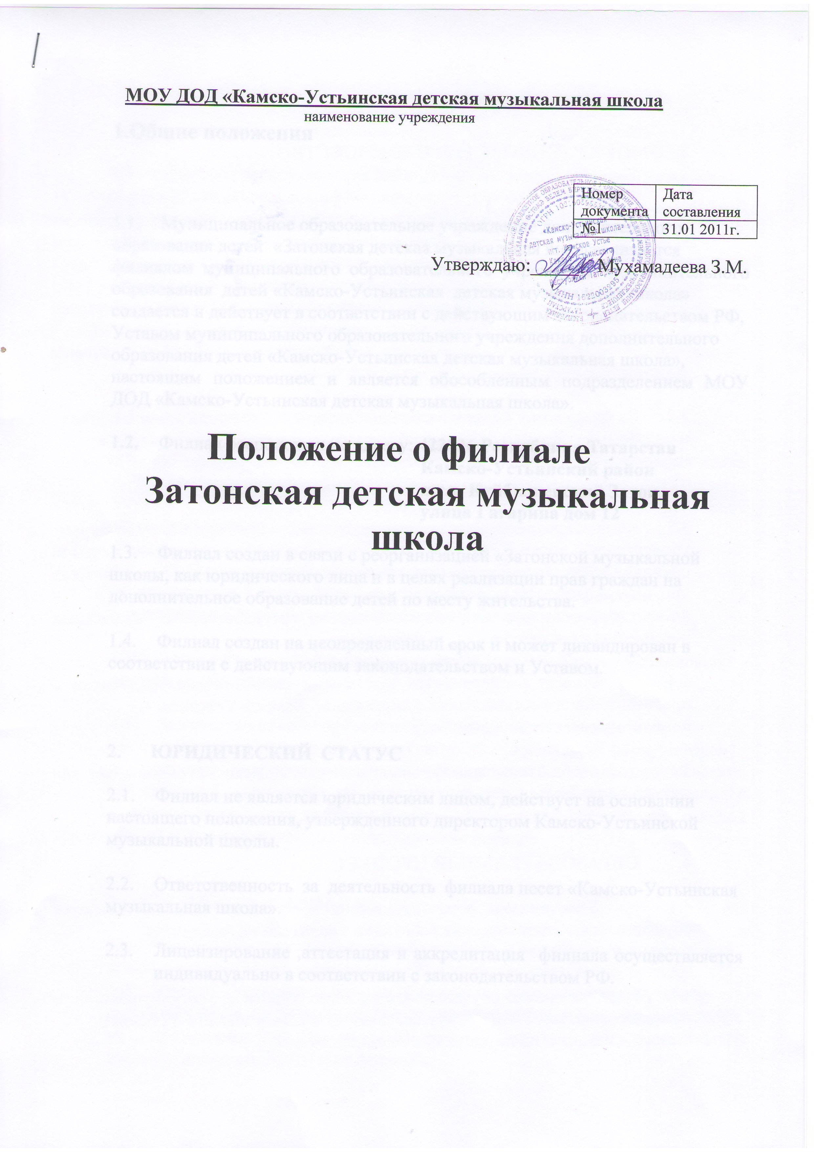
1.Общие положения

  - Муниципальное образовательное учреждение дополнительного
образования детей «Затонская детская музыкальная школа» является
филиалом муниципального образовательного учреждения дополнительного образования детей «Камско-Устьинская детская музыкальная школа»
создается и действует в соответствии с действующим законодательством РФ,
Уставом муниципального образовательного учреждения дополнительного
образования детей «Камско-Устьинская детская музыкальная школа»,
настоящим положением и является обособленным подразделением МОУ ДОД «Камско-Устьинская детская музыкальная школа».

  - Филиал расположен по адресу: 422826 Республика Татарстан
Камско-Устьинский район
п.г.т. Куйбышевский Затон
улица Гагарина дом 12

  - Филиал создан в связи с реорганизацией «Затонской музыкальной
школы, как юридического лица и в целях реализации прав граждан на
дополнительное образование детей по месту жительства.

  - Филиал создан на неопределенный срок и может ликвидирован в
соответствии с действующим законодательством и Уставом.

- ЮРИДИЧЕСКИЙ СТАТУС

  - Филиал не является юридическим лицом, действует на основании
настоящего положения, утвержденного директором Камско-Устьинской
музыкальной школы.

  - Ответственность за деятельность филиала несет «Камско-Устьинская
музыкальная школа».

  - Лицензирование ,аттестация и аккредитация филиала осуществляется индивидуально в соответствии с законодательством РФ.

3. ОБЩЕЕ РУКОВОДСТВО И ИМУЩЕСТВО

  - Общее руководство деятельностью филиала осуществляет директор
МОУ ДОД «Камско - Устьинская детская музыкальная школа»,которая утверждает структуру, штаты и смету расходов филиала, обеспечивает учебной и методической литературой, укрепляет учебно-материальную базу.
Непосредственно руководство деятельностью филиала осуществляет
Заведующий, который назначается директором Камско - Устьинской детской музыкальной школой и действует по доверенности выданной МОУ ДОД,
подотчетен и подконтролен ему в своей деятельности, руководствуется должностными обязанностями.

  - За филиалом в целях обеспечения его деятельности на праве владения
и пользования Камско - Устьинской музыкальной школой закрепляется
имущество в соответствии с договором оперативного управления МОУ ДОД
«Затонская музыкальная школа» и собственника этого имущества.

  - Финансирование филиала осуществляется за счет средств выделенных
учредителем Камско-Устьинской музыкальной школе, родительской платы за обучение в ДМШ, добровольных пожертвований физических и юридических лиц, других источников в соответствии с законодательством РФ и РТ.
Финансирование осуществляется на основе государственных и местных нормативов в расчете на одного ребенка.

3.4. Филиал распоряжается имеющими финансовыми средствами с предварительного согласования с директором Камско-Устьинской
детской музыкальной школы.

3.5. По обязательствам филиала отвечает Камско-Устьинская детская музыкальная школа в установленном законодательством порядке.

- ОБРАЗОВАТЕЛЬНЫЙ ПРОЦЕСС

4.1. Участниками образовательного процесса в филиале являются обучающиеся, педагогические работники , родители обучающихся
( лица и заменяющие ).

  - Порядок приема обучающихся в филиал в части не урегулированной
законодательством РФ и РТ, осуществляется в соответствии с Уставом
Камско - Устьинской детской музыкальной школы.

4.3. Права и обязанности участников образовательного процесса определяется Уставом Камско - Устьинской детской музыкальной школы,
действующим законодательством.

4.4. Для работников филиала работодателем является Камско-Устьинская
детская музыкальная школа.

  - К преподавательской деятельности допускаются лица, как правило,
имеющие высшее или среднее специальное профессиональное образование, отвечающие требованиям квалификационных характеристик, определенных для соответствующих должностей преподавательского состава.

  - Порядок комплектования персонала осуществляется в соответствии с
Уставом Камско - Устьинской детской музыкальной школы.

  - Образовательный процесс носит светский характер.

4.8. Образовательный процесс в филиале осуществляется на русском языке
и на платной основе. Продолжительность учебного года определяется Уставом Камско - Устьинской детской музыкальной школы в соответствии с законодательством.

  - Освоение программы дополнительного образования в филиале
осуществляется в очной форме, соответствии с уровнем программ
5-и летнего и 7-и летнего дополнительного образования детей.

  - Виды и формы обучения определяется Уставом Камско-Устьинской
детской музыкальной школы.

  - За качество дополнительного образования и его соответствии
государственным стандартам, за адекватность применяемых форм, методов
и средств учебного процесса, возрастных психофизиологических особенностей, требованиям охраны жизни и здоровья обучающихся ответственность несет директор Камско - Устьинской детской музыкальной школы в установленном законодательством порядке.

5.ОТЧЕТНОСТЬ ФИЛИАЛА

  - Филиал ведет статистическую отчетность и отчетность в соответствии
с действующим законодательством РФ и требованием высших органов.
5.2. Камско - Устьинская детская музыкальная школа в праве устанавливать
дополнительные требования по срокам предоставления, ведения отчетности, не противоречащие законодательству , исходя из особенностей взаимоотношений ДМШ и ее филиала.

  - Филиал предоставляет Камско - Устьинской детской музыкальной
школе отчетность в конце учебного года и данные по состоянию на 5 сентября по установленной форме МО и Н .

  - Камско - Устьинская ДМШ отчитывается за филиал перед органами
государственной статистики и органами управления образования по
разделу: дополнительное образование детей.

  - По окончания установленных сроков хранения школьная документация
передается Камско - Устьинской ДМШ.

6. ТРУДОВЫЕ ОТНОШЕНИЯ

  - Трудовые отношения работников филиала осуществляется на основе
трудового законодательства.

6.2. Оплата труда работников филиала осуществляется на основе трудового кодекса в соответствии с тарифно-квалификационными требованиями, установленными категориями согласно тарификации на
учебный год.

6.3. Срок действия трудового договора (контракта) определяется работником и работодателем при его заключении.

